ANEXO III

Título do Projeto:

Autores:

Coordenador:

Local e data:

Título do Projeto:

Indicador escolhido:

SUMÁRIO

(localização dos tópicos do projeto)

INTRODUÇÃO

Deve apresentar o município de intervenção contemplando informações geográficas e demográficas, contexto político, social e econômico local.
Apresentar o tema do projeto, alcançando a situação problema ou objeto de intervenção. Apontar as causas, consequências e indicadores da situação embasados nas evidências científicas publicadas. Também poderão ser utilizados dados institucionais do município.

JUSTIFICATIVA: (Deve apresentar a relevância das ações e a sua articulação com a EPS)

OBJETIVOS: (geral e específicos – objetivos do projeto de EPS que será desenvolvido)

METODOLOGIA: (Descrever as etapas a serem cumpridas para atingir os objetivos propostos)

CRONOGRAMA: (deve conter todas as datas das atividades a serem executadas)

PLANILHA FINANCEIRA: (Indicar o recurso financeiro necessário à execução do projeto detalhando todos os gastos e como serão aplicado, por meio de planilha de gastos. Caso o município seja cofinanciador é necessário a descrição da participação. Indicar o valor total previsto para execução do projeto e o valor por participante.

PLANO DE AÇÃO: (O plano de ação é uma forma organizada e que segue uma metodologia definida para propor metas e objetivos, as atividades que devem ser realizadas, apontar os responsáveis por desenvolver cada uma delas e acompanhar o andamento de um projeto, para que se possa atingir os melhores resultados).
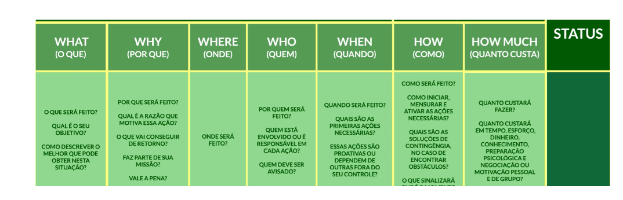
O plano de ação deverá ser realizado utilizando-se da ferramenta 5W2H conforme modelo abaixo.

REFERÊNCIAS: (devem ser atualizadas e sobre o tema escolhido. Utilizar as normas da ABNT, limitadas ao máximo de 20 referências.

